gestPYMES
Proyecto final 2º DAW
David Gómez Gómez
Antonio Albo Muelas
I.E.S Gaspar Melchor d Jovellanos

Introducción
David Gómez Gómez-Antonio Albo Mulas

El proyecto gestPYMES se ha desarrollado en HTML, HTML5 y Bootstrap para facilitarnos la maquetación y que la aplicación se pueda ver bien en cualquier dispositivo,del lado de servidor, hemos utilizado PHP para hacer las llamadas a la base de datos y recuperar los datos según la necesidad del usuario.
La aplicación consiste en un sistema de comunicación de una PYME, de manera que el gerente de una empresa pueda registrar a su entidad en la aplicación, una vez inicie sesión, puede registrar los empleados, actualizarlos y comunicarse con sus empleados mediante mensajes privados, poner sanciones, enviar un comunicado difundiéndolo a todos sus empleados una única vez gestionar días libres o vacaciones de estos.
Esta aplicación constará de dos tipos de roles, la empresa, que puede hacer lo dicho en el anterior párrafo, y el empleado, que sólo será registrado y modificado por el gerente de la empresa, podrá ver sus sanciones, el calendario (sólo tendrá permiso de lectura) y escribir a sus compañeros o gerente.
La navegación de la aplicación consiste en una estética lineal, ya que la cabecera y pie de ésta mantienen su formato durante toda la navegación, cambiando la cabecera en cuanto a nombres en los botones si el usuario ha iniciado sesión, una vez aquí el usuario dispondrá de un menú slidebar

Proyecto final 2º DAW gestPYMES
David Gómez Gómez-Antonio Albo Mulas

A continuación, se enumerarán las tecnologías utilizadas para sacar el proyecto adelante y por qué hemos decidido usarlas, sus pros y contras
Las tecnologías usadas en este proyecto han sido las siguientes:
- HTML / HTML5
- CSS / CSS3
- PHP
- Javascript
- Jquery
- Fullcalendar
- Bootstrap
- MySQL
En lo que respecta a editores de código, se ha utilizado Sublime text y Brackets , ambos gratuitos y potentes

Proyecto final 2º DAW gestPYMES
David Gómez Gómez-Antonio Albo Mulas

HTML / HTML5
Es la quinta revisión del lenguaje básico del desarrollo web, HTML5 establece una serie de nuevos elementos y atributos que reflejan el uso típico de los sitios web modernos. Algunos de ellos son técnicamente similares a las
etiquetas <div> y <span>, pero tienen un significado se
mántico, como, por ejemplo
<nav> (bloque de navegación del sitio web) y <footer>. Otros elementos proporcionan
nuevas funcionalidades a través de una interfaz estandarizada como los elementos
<audio> y <video>. Mejora el elemento <canvas>, capaz de renderizar elementos 3D en los navegadores más importantes (Mozilla, Chrome, Opera, Safari e IE).

CSS / CSS3
Este lenguaje de estilos, utilizado para dar aspecto y forma a la aplicación, se utiliza en la parte que va enlazada con Bootstrap, contiene diferentes paginas

Proyecto final 2º DAW gestPYMES
David Gómez Gómez-Antonio Albo Mulas

PHP
Es el lenguaje de programación del lado del servidor, fue uno de los primeros lenguajes que se podía incorporar directamente en el HTML sin necesidad de tener que llamar a un archivo externo para procesar datos.
En gestPYMES , éste lenguaje ha sido clave para su creación, ya que todos los datos que se muestran e insertan, son obtenidos e introducidos en la base de datos mediante consultas a ésta,dichas consultas, son devueltas por distintos métodos(según necesidad) desde los modelos,entidad base de la aplicacion, y en el caso del controlador, el cual se hablará mas adelante junto con la estructura en la que se basa el funcionamiento de toda la aplicación, y que redirige a las paginas en toda la aplicación.

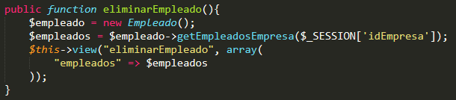
Vista del controlador
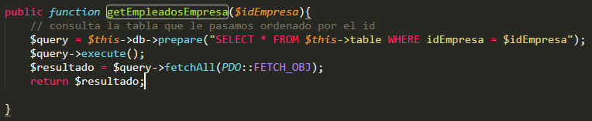
Vista entidad base
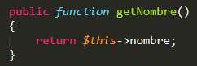
Vista de un modelo

Proyecto final 2º DAW gestPYMES
David Gómez Gómez-Antonio Albo Mulas

Javascript
Dado que mejora mucho la interfaz de usuario, y permite hacer las páginas más dínamicas,aunque el grueso de la aplicación se lo lleva PHP y Bootstrap, javascript nos ha servido para tener el control al instante para que, al salir del foco de los campos de formulario de la aplicación, y comprobar mediante expresiones regulares que el correo electronico, dni etcétera estan en su formato correcto

Proyecto final 2º DAW gestPYMES
David Gómez Gómez-Antonio Albo Mulas

jQuery

La librería de javascript diseñada por Jhon Resig, permite simplicar a la hora de interactuar con HTML, manipular el DOM, eventos,animaciones y dotar de interacción mediante AJAX a las páginas webs.
En gestPYMES ha permitido mejorar el aspecto visual y mejorar el funcionamiento a la horfa de navegar por toda la aplicación, ésta librería se combina con el plugin fullcalendar, el cuál se explica más adelante, hace que la información en una de las secciones de la aplicación, sea dinamica y vistosa para el usuario a la hora de mostrarla.
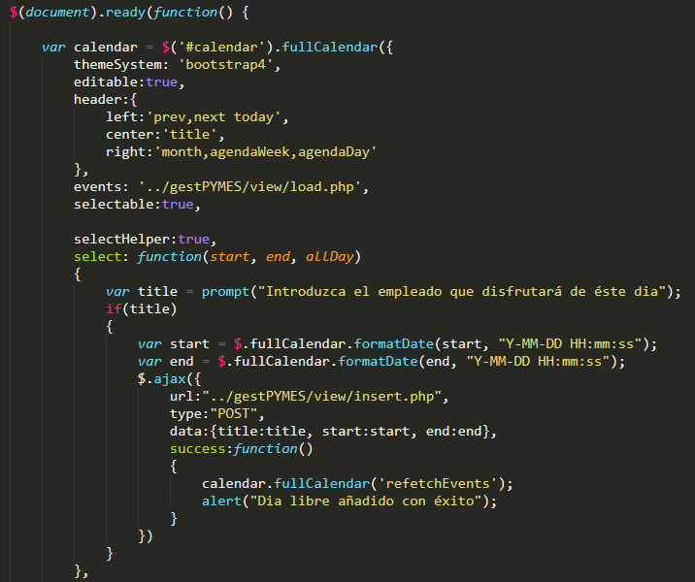
Parte de código jQuery usado en el proyecto

Proyecto final 2º DAW gestPYMES
David Gómez Gómez-Antonio Albo Mulas

Fullcalendar
Creado por Adam Shaw, es un plugin de jQuery, que proporciona un completo calendario al que se puede alimentar por AJAX o no.
En éste proyecto cubre la seccion del calendario de vacaciones y días libres de los empleado, su facilidad a la hora de interactuar con los empleados, es lo que nos convenció para usarlo.
Hay varias maneras de instalarlo, la más rápida es mediante CDNJS, que hospeda los archivos del plugin a través de un CDN confiable
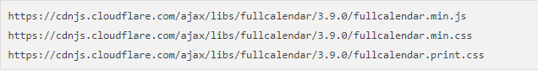
enlaces para instalar fullcalendar mediante cdnjs
Lo negativo de ésta instalación, es que, si falla el servidor donde está alojado cdnjs, o si la version que se está usando (en la foto 3.9.0 es la última) se desaprueba,el calendario fallará,ademas de ésto, está instalación, nos obliga a aceptar el calendario según viene, como por ejemplo su idioma, que por defecto es inglés.
Por éste motivo, para evitar sustos del cdnjs, y para modificar el calendario al gusto, como poner el idioma en español, para el proyecto, nos hemos descargado la estructura de los archivos de fullcalendar.
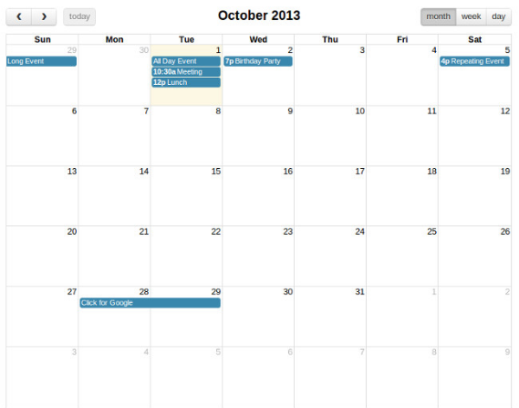
Aspecto de fullcalendar

Proyecto final 2º DAW gestPYMES
David Gómez Gómez-Antonio Albo Mulas

Boostrap

Proyecto final 2º DAW gestPYMES
David Gómez Gómez-Antonio Albo Mulas

MySQL
Es un sistema de gestion de datos. Existen varias interfaces de programación de aplicaciones, que permiten a aplicaciones escritas en diversos lenguajes de programación, acceder a las bases de datos MySQL, cada uno de estos utiliza una interfaz de programación de aplicaciones específica.
Para gestPYMES hemos elegido PHP para acceder a la información, y la base de datos que la gestiona es PhpMyAdmin, que es la herramienta escrita en PHP con la intención de manejar la administración de MySQL a través de páginas web, utilizando internet.
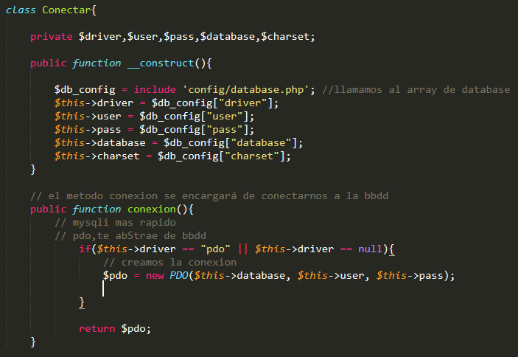
En éste código, se ve como se hace la conexión a la base de datos que viene de database.php, sabemos que el uso de mysqli es más rápido que PDO, pero para el proyecto, nos hemos decantado por éste último, ya que PDO es mucho más seguro que mysqli

Proyecto final 2º DAW gestPYMES
David Gómez Gómez-Antonio Albo Mulas

Análisis del problema: Diseño E/R de la base de datos
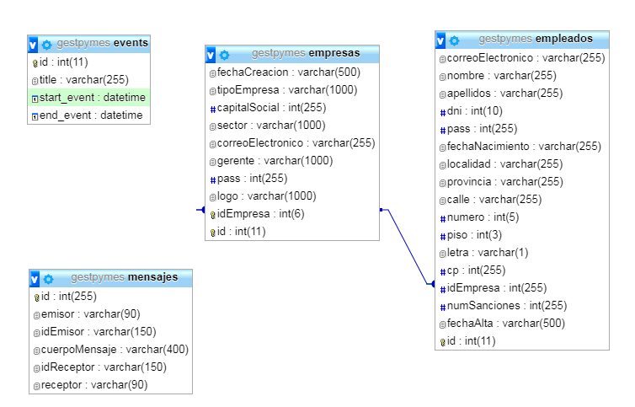
Como se puede observar, solamente hay relación entre dos tablas por el idempresa, ya que la tabla empresas va a tener un idEmpresa único, y por cada empresa, habrá N empleados con ése idEmpresa a la que pertenezcan, en la tabla empleados,sí se podrá repetir el idEmpresa, ya que muchos empleados pueden pertecener a una empresa.
Por otro lado, hemos decido, que el idEmpleadeo, será el correo electrónico de éste, en vez de el habitual número identificativo para casa empleado.
La relación esá configurada del tipo on update: cascade, on delete: cascade , de ésta manera,nos aseguramos que si hay alguna modificacion o se suprimen filas de una de las tablas,se eliminan respectivamente los datos que les unian a ambas,por lo que es más sencillo los qcambios que puedan sufrir, dado que con un cambio en una tabla, se refleja en la otra.

Proyecto final 2º DAW gestPYMES
David Gómez Gómez-Antonio Albo Mulas

Modelo relacional y claves
EMPLEADOS
(id, fechaAlta, numSanciones, idEmpresa,cp,letra,piso,numero,calle,provincia,localidad,fechaNacimiento,pass,dni,apellido,nombre,correoElectronico)
EMPRESAS
(id,idEmpresa, logo, pass, gerente, correoElectronico, sector, capitalSocial, tipoEmpresa, fechaCreacion)

EMPLEADOS—idEmpresa-->> EMPRESAS

Proyecto final 2º DAW gestPYMES
David Gómez Gómez-Antonio Albo Mulas

Modelo vista controlador (MVC)

Este patrón de arquitectura, utiliza los tres componentes(Model, View Controllers) separa la lógica de la aplicación de la lógica de la vista en una aplicación.
Su funcionamiento es sencillo, el usuario solicita al controlador lo que desea ver, el controlador consulta la peticion del usuario al modelo, éste(si lo tiene) se lo devuelve al controlador, el cual envia los datos de respuesta a la vista que verá el usuario finalmente en la pantalla.
Es la estructura que hemos decidido usar para realizar el proyecto, ya que es mucho más sencillo para solventar posibles errores de código, y sobre todo, para el desarrolador es mucho más claro todo a la hora de programarlo, en éste caso, se ha añadido más contenido a la estructura, el cual veremos a continuacion:

Esta es la raiz del proyecto, y donde se va a desglosar las carpetas subrayadas, para explicar el funcionamiento de todo el modelo
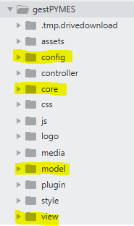

Proyecto final 2º DAW gestPYMES
David Gómez Gómez-Antonio Albo Mulas

Config
En este fichero se encuentra la configuracion de la base de datos y variables globales:
database.php
En éste archivo hay poco que decir, devuelve el array con toda la configuracion de la base de datos cuando se invoque al documento
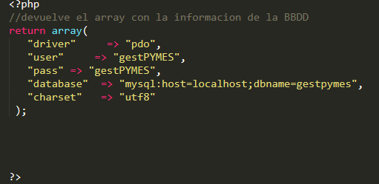
global.php
Se definen la variable global por defecto, que podremos llamarles desde cualquier parte para controladores y acciones por defecto
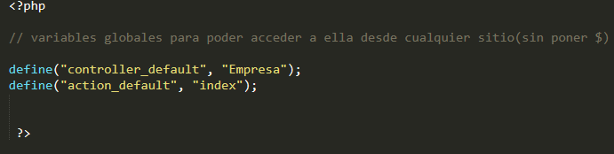

Proyecto final 2º DAW gestPYMES
David Gómez Gómez-Antonio Albo Mulas

Core
En este apartado, tenemos las clases base de las que heredara el controlado y los modelos, es el nucleo de la estructura
conectar.php
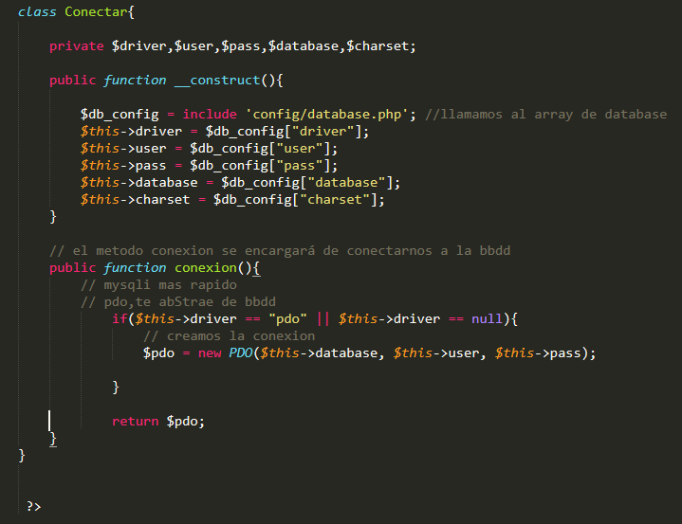
Este documento sirve para conectarnos a la base de datos utilizando el driver PDO, anteriormente hemos explicado el porqué de usar este driver.

Proyecto final 2º DAW gestPYMES
David Gómez Gómez-Antonio Albo Mulas

EntidadBase.php
Esta clase es una de las que hay que destacar, ya que heredas los modelos representados por las entidades, y se le pasa la tabla que se quiera, pudiendo así tener todos los metodos para hacer las peticiones a la base de datos a traves de los objetos creados, los métodos pueden ser reutilizados en otras clase debido a que la tabla se la indicamos en el constructor
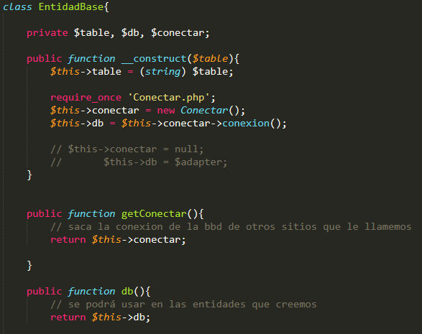
En la imagen anterior, solo se muestra el grueso de éste clase, al constructor se le pasa la tabla de BD que queremos acceder, pasamos la conexión de la BD, y los metodos getConectar() que va a llamar a la conexión del sitio desde donde se llame, el metodo db() se podrá usar en cualquier entidad de la aplicación, hay muchos métodos más abajo utilizados para el proyecto, pero se muestran los imprescindibles en esta clase

Proyecto final 2º DAW gestPYMES
David Gómez Gómez-Antonio Albo Mulas

ModeloBase.php

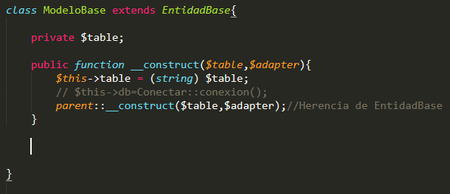
El ModeloBase hereda de la clase EntidadBase que a su vez será heredada por los modelos de consultas. El ModeloBase permitirá utilizar los métodos de EntidadBase, así como otros métodos programemos dentro de la clase.
AyudaVistas.php
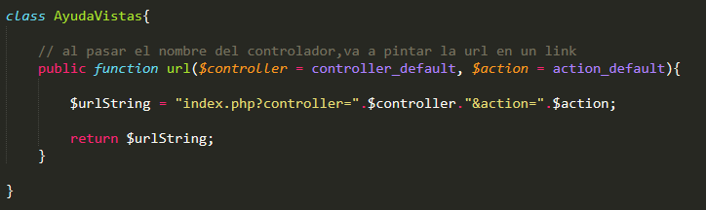
Esta clase es otra de las que destacar, ya que es la que nos va a servir de ayuda a la hora de navegar en la aplicación, es la que llama al controlador,y le pasa la accion a realizar, si no recibe nada, cargará el controlador y accion por defecto definido en global.php del que hemos hablado anteriormente

Proyecto final 2º DAW gestPYMES
David Gómez Gómez-Antonio Albo Mulas

FrontController.php
Su función es encargarse de cargar el controlador y una acción u otra en función de lo que se le diga por la url de Ayudavistas.php
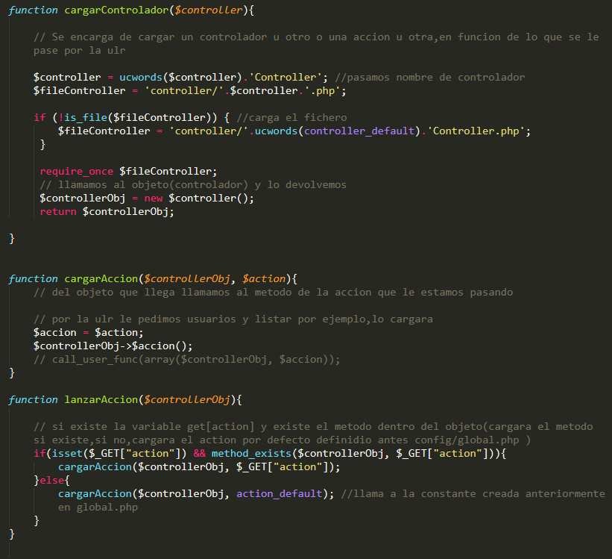

Proyecto final 2º DAW gestPYMES
David Gómez Gómez-Antonio Albo Mulas

ControladrBase.php
Este fichero carga los fichero del proyecto, que es la página que realmente verá el usuario, ya que es donde se le pasa la vista que eligirá el usuario según donde cliquee.
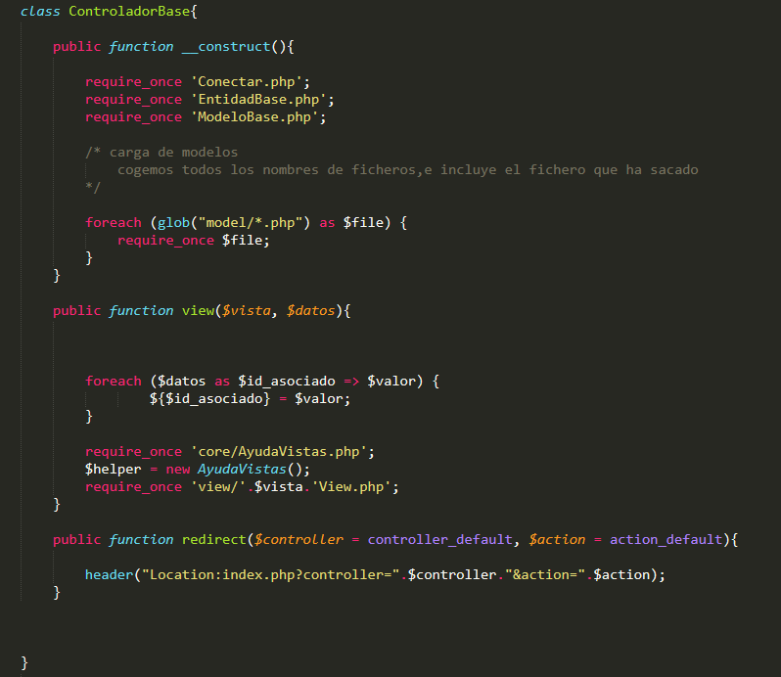
view() es el método para renderizar vistas.

Proyecto final 2º DAW gestPYMES
David Gómez Gómez-Antonio Albo Mulas

Model
En éste fichero encontramos todas las clases o entidades que heredan de EntidadBase, en el proyecto, hemos decidido hacer algunos metodos en sus respectivas clases, y otros en EntidadBase, para demostrar que los métodos funcionan de las dos formas, ya que son igual de accesibles
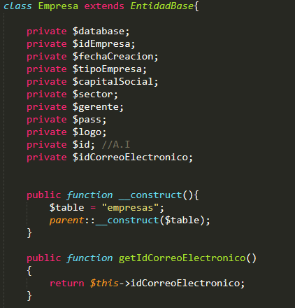
Hemos querido mostrar un ejemplo de uno de los modelos del proyecto, para ver su estructura, ya que en el constructor pasamos la tabla de base de datos a la que pertenece el modelo

Proyecto final 2º DAW gestPYMES
David Gómez Gómez-Antonio Albo Mulas

Controller
En el proyecto,hemos decido que sea un solo controlador el que maneje la aplicación, obviamente, el dia de mañana, si la aplicación creciera, podría llegar a ser un caos tener una gran cantidad de métodos en un mismo archivo, pero para el proyecto, no es un número elevado de estos
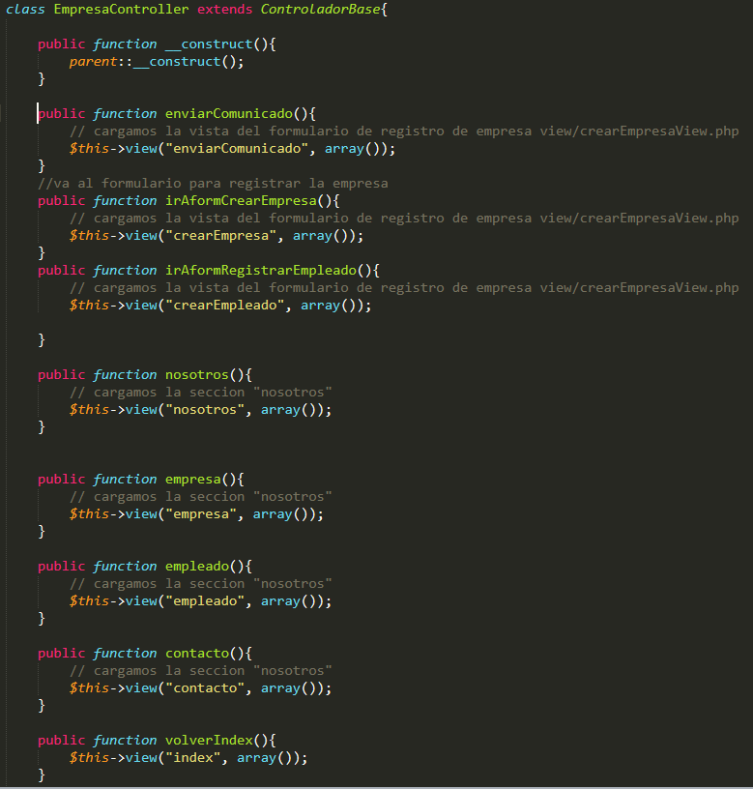
Recordamos, que ControladorBase que es de donde hereda el controlador, tenía la funcion view(), a la cual se le pasa el archivo HTML que solicita el usuario.

Proyecto final 2º DAW gestPYMES
David Gómez Gómez-Antonio Albo Mulas

View
Llegámos a la última parte del patron MVC, en este fichero, estarán todos los archivos que verá el usuario(html).
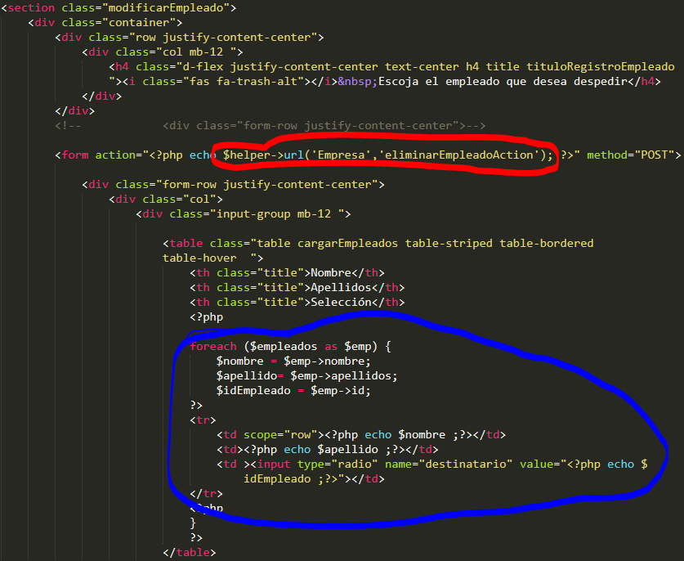
Como se puede observar en este archivo entre tantos que tiene las vistas, vemos el fucnionamiento, por un lado pasamos al formulario a que controlador tiene que apuntar(EmpresasController) y el metodo que tiene que llamar(eliminarEmpleado) al accionar el submit(redondeo rojo).
Por otra parte(redondeado azul), $empleados es el retorno desde EmpresasController en forma de array con el resultado de una consulta a la base de datos, en este caso, el listado de empleados de la empresa para despedir el que queramos, luego accedemos a la propiedad que queramos con - >.

Proyecto final 2º DAW gestPYMES
David Gómez Gómez-Antonio Albo Mulas

Paseo por gestPYMES
Una vez explicado el diseño de el proyecto, sus bases de datos etcétera, vamos a mostrar como sería una navegacion por la aplicación.
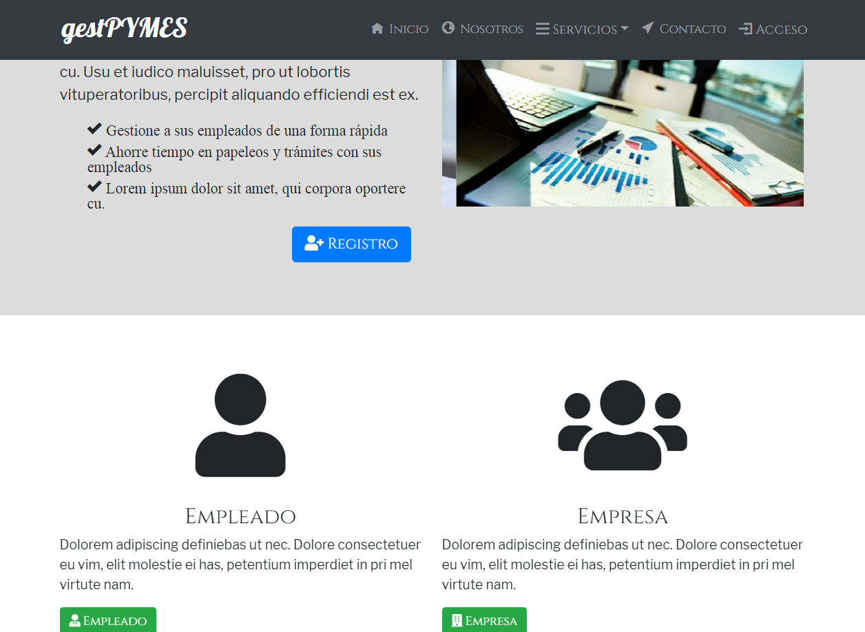
La aplicación está dentro de un sitio web, todo lo que se ve en el índice, que es la imagen de arriba, se puede acceder publicamente, a excepción del logueo, donde lógicamente no tendrás acceso si no estás registrado.
La imagen de arriba y abajo, son la cabecera y pie de la aplicación respectivamente, se quedan fijas durante toda la navegacion,solo se modifica el menú de la cabecera cuando se inicia sesión, y el contenedor que esta entre estas dos imagenes para mostrar el contendio al que acceda el usuario,las mostramos aquí para no repetirlas más adelante
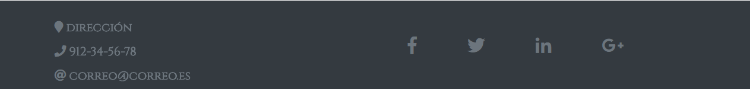

Proyecto final 2º DAW gestPYMES
David Gómez Gómez-Antonio Albo Mulas
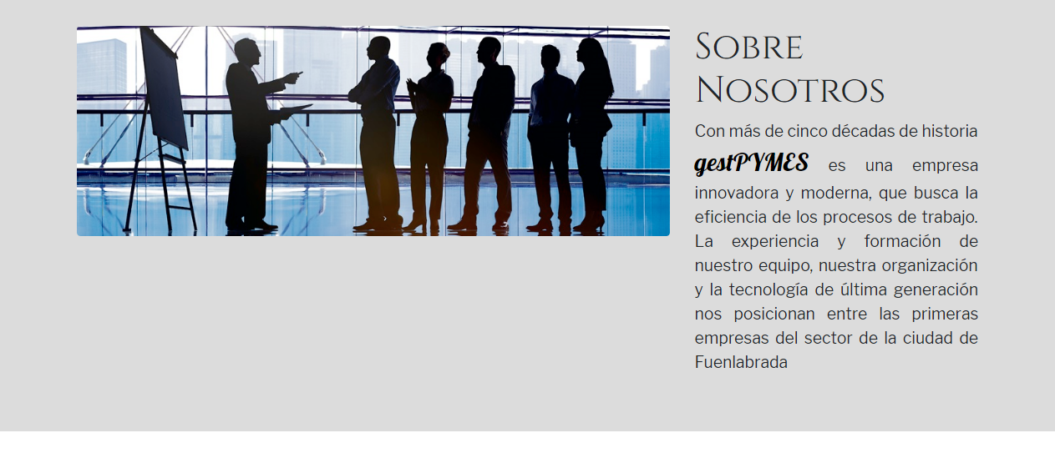
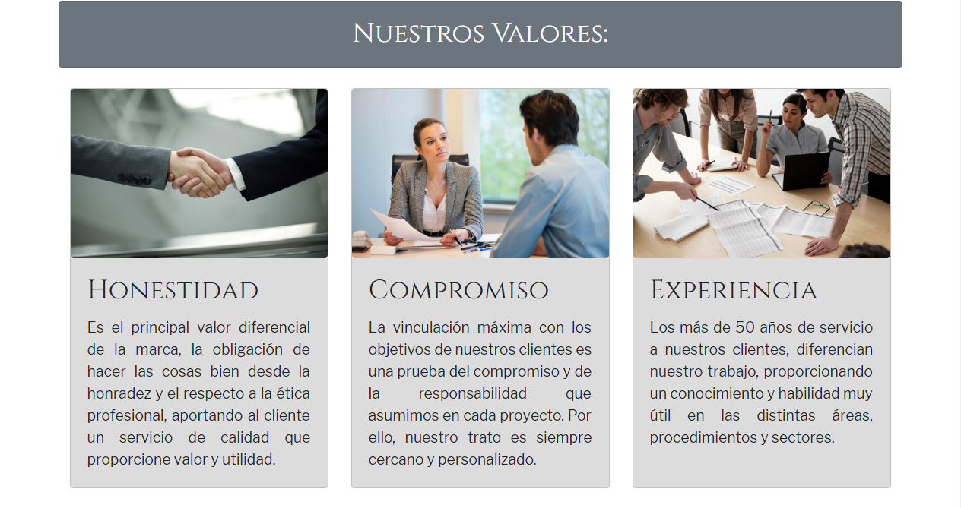
Este es el aspecto al clicar en Nosotros , se ha decidido que mantena una misma línea visual para que el usuario sepa que esta en el mismo sitio durante la navegacion.

Proyecto final 2º DAW gestPYMES
David Gómez Gómez-Antonio Albo Mulas
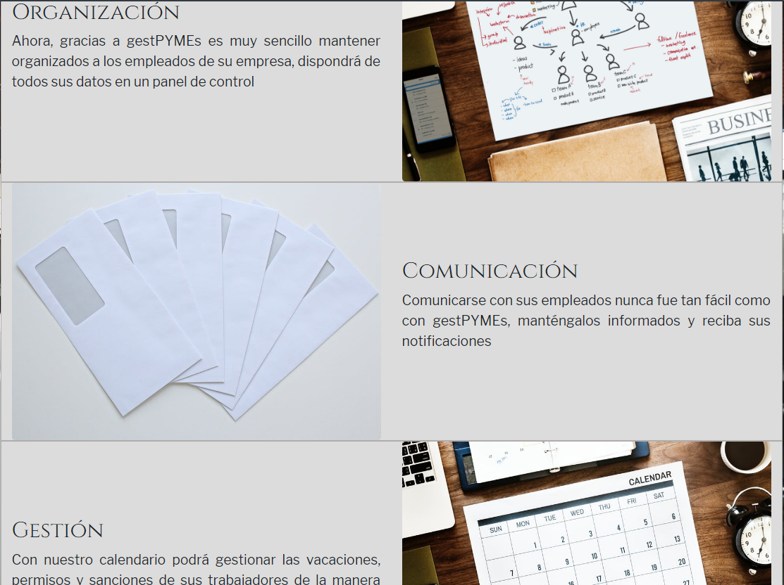
En la sección de servicios, es donde se explica lo que gestPYMES ofrece a un empresario(imagen de arriba) y a un empleado(mismo diseño que la imagen, pero con servicios diferentes), esta seccion es accesible tambien désde el index

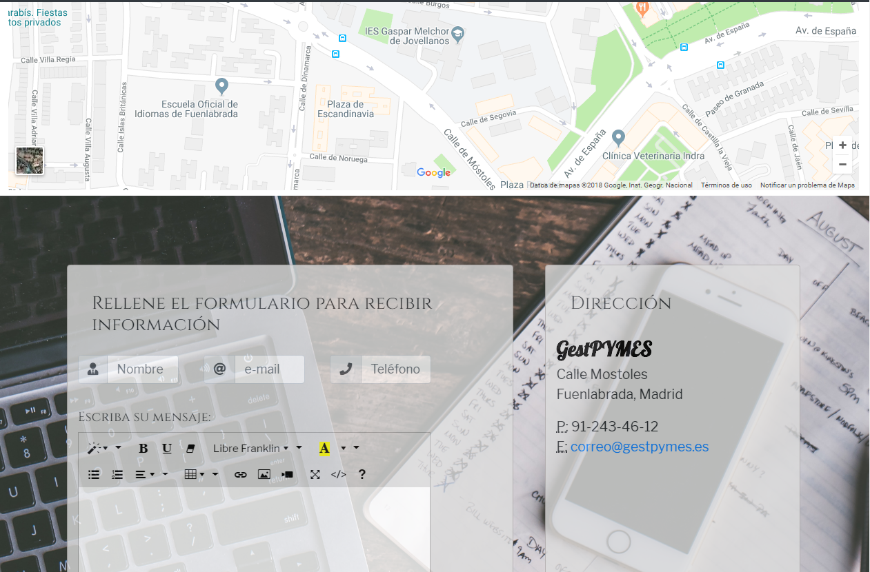
En la parte de contacto, se sigue manteniendo la misma línea de diseño, la localizacion vinculada a Google Maps , y un formulario de contacto con gestPYMES que funciona de manera real, enviando a un correo electronico ficticio, creado expresamente para éste proyecto

Proyecto final 2º DAW gestPYMES
David Gómez Gómez-Antonio Albo Mulas

Registro y logueo
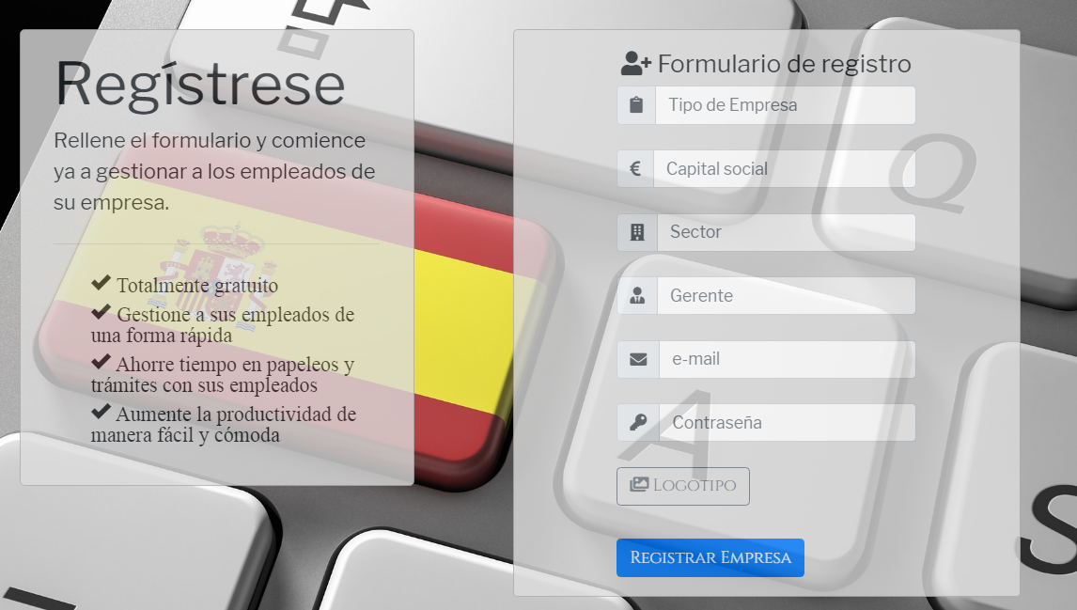
Desde el index, podemos acceder a registrar nuestra empresa, los datos del formulario, quizá sean escasos a la hora de crear una empresa, pero buscamos por internet unos datos mínimos.

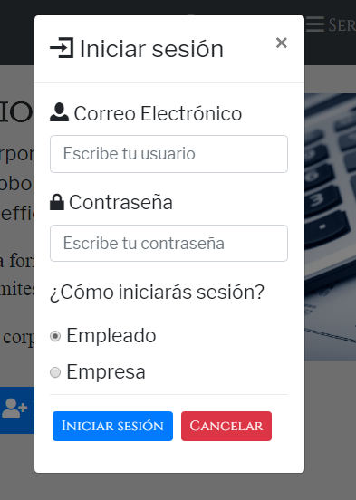
En cualquier momento de la navegación, se puede acceder en el menú de arriba al logueo de la empresa o empleado(este solo es registrado por el gerente de le empresa), el cual indicaremos en el pop-up del login.

Proyecto final 2º DAW gestPYMES
David Gómez Gómez-Antonio Albo Mulas

Logueo empresa
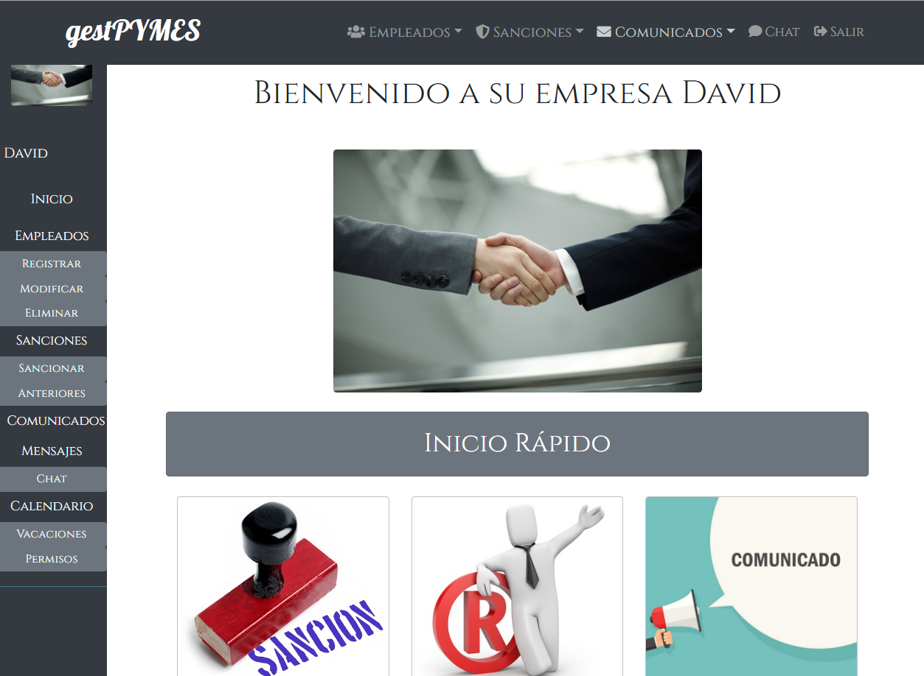
Una vez iniciado sesion como gerente(empresa), al contendio de la aplicación, se le añade una slidebar con desplegables(al hacer click,se muestran en gris claro),al igual que el menú de la cabecera, que como habiamos dicho anteriormente, se modificacan los botones al loguearse.

Proyecto final 2º DAW gestPYMES
David Gómez Gómez-Antonio Albo Mulas

Registrar, actualizar y despedir empleado
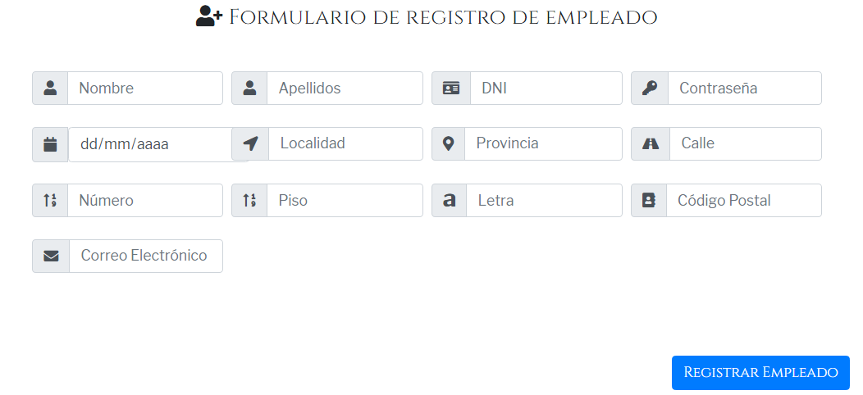
El resgitro es un formulario simple, en el que se comprobará si el empleado existe mediante el correo electronico de este, y el id de empleado, no se ve en la imagen porque se genera por detrás de manera aleatoria.
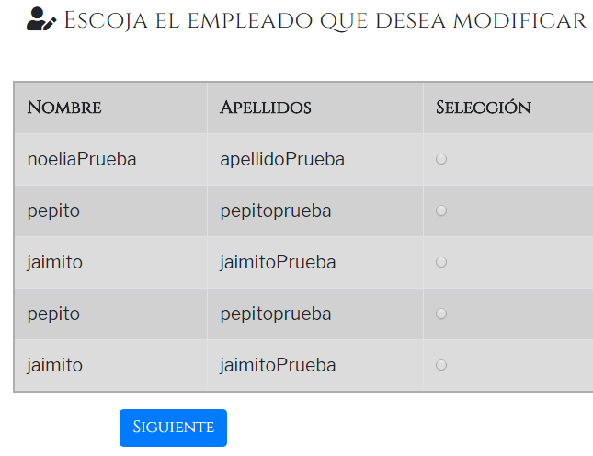
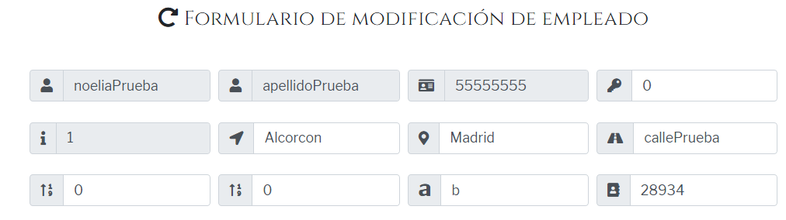
Para actualizar datos de empleado, primero eligeremos el que queremos modificar(imagen izquierda), los datos de este, se rellenarán automaticamente en el formulario(imagen superior), para proceder a cambiar lo que desemos, como se puede observar, el nombre, apellido,dni y el id auto incremental, son datos que no son modificables.
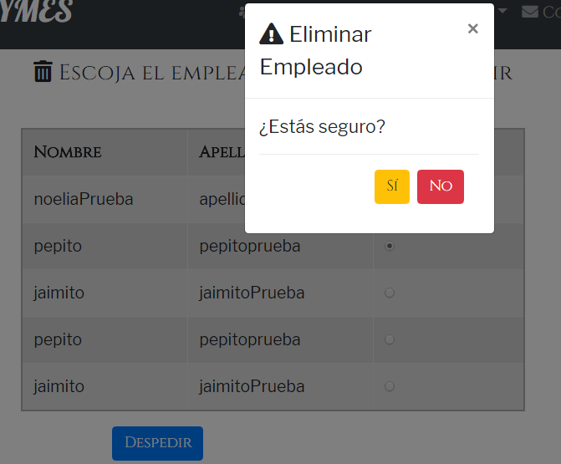
Para despedir al empleado, la interfaz es la misma, solo que se mostrará una confirmación en forma de pop-up para el despido.

Proyecto final 2º DAW gestPYMES
David Gómez Gómez-Antonio Albo Mulas

Sancionar empleado
Siguiendo el mismo estilo visual para el usuario, se seleccionara de la lista, y en el texto bajo los empleados, se pondrá el motivo de la sanción, al generarla, se le sumará una sancion mas en la base de datos al empleado seleccionado.
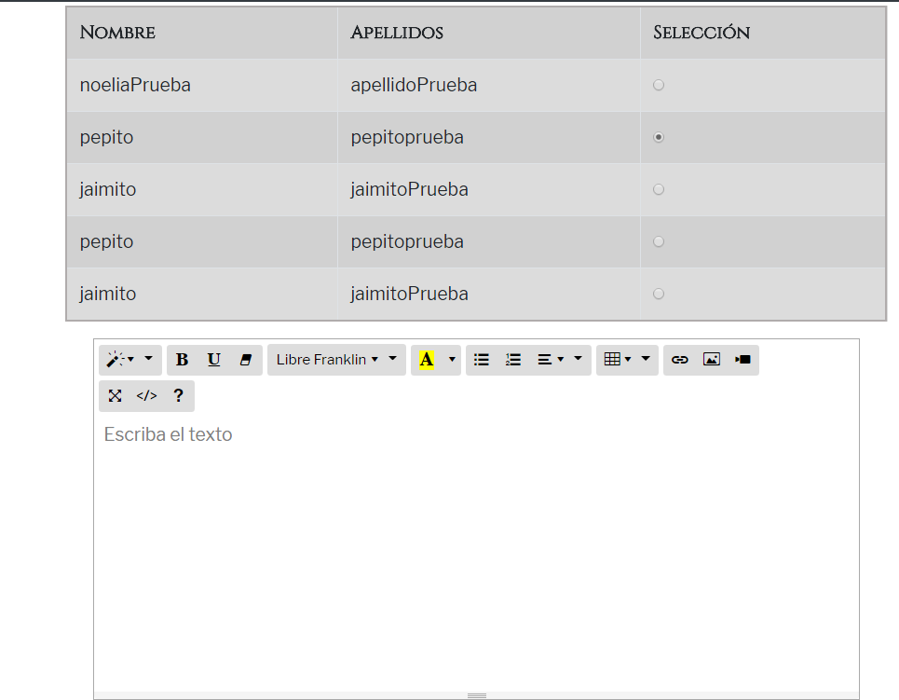

Proyecto final 2º DAW gestPYMES
David Gómez Gómez-Antonio Albo Mulas

Comunicados y chat
El gerente, podrá mandar un comunicado a toda su plantilla, ya sea briefring, cena de empresa etcétera
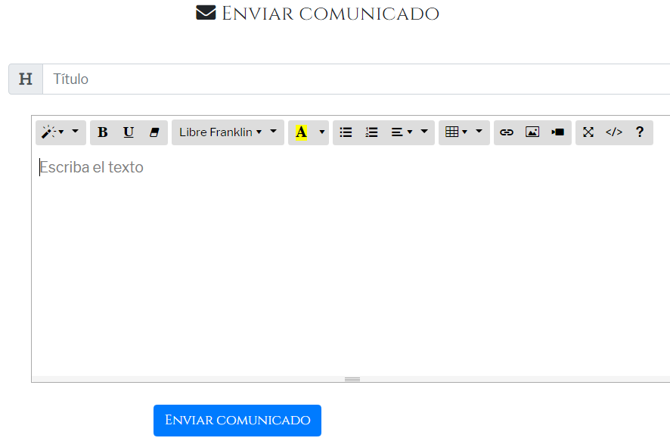
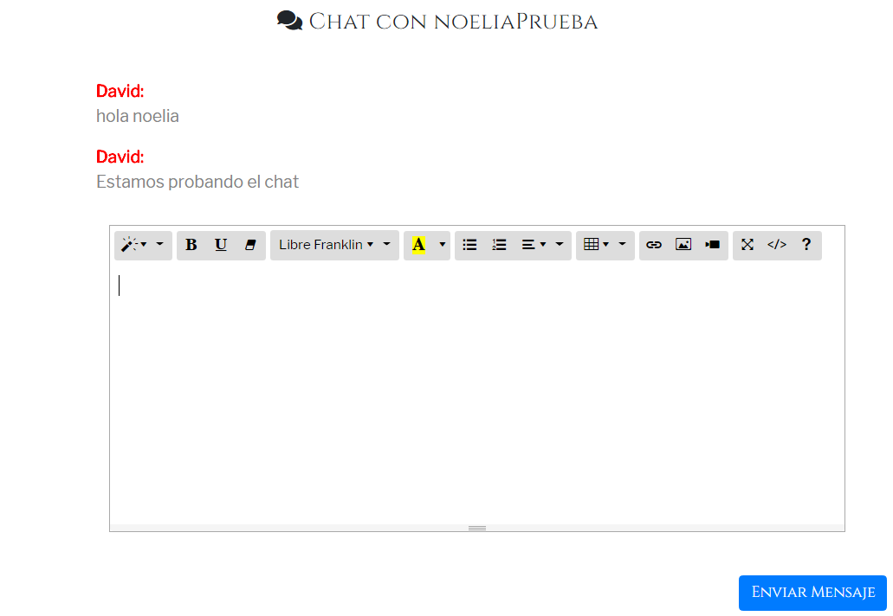
Una gran función de éste proyecto, es el chat disponible para hablar el gerente de manera directa con sus empleados, y estos entre ellos.

Proyecto final 2º DAW gestPYMES
David Gómez Gómez-Antonio Albo Mulas

Calendario
Como se ha dicho anteriormente, fullcalendar fue de ayuda para conseguir la idea que teníamos para el calendario, en éste apartado, el gerente de la empresa, es el que tiene permiso para añadir o quitarb libranza y vacaciones, ya que el empleado solo tendrá permisos de lectura.
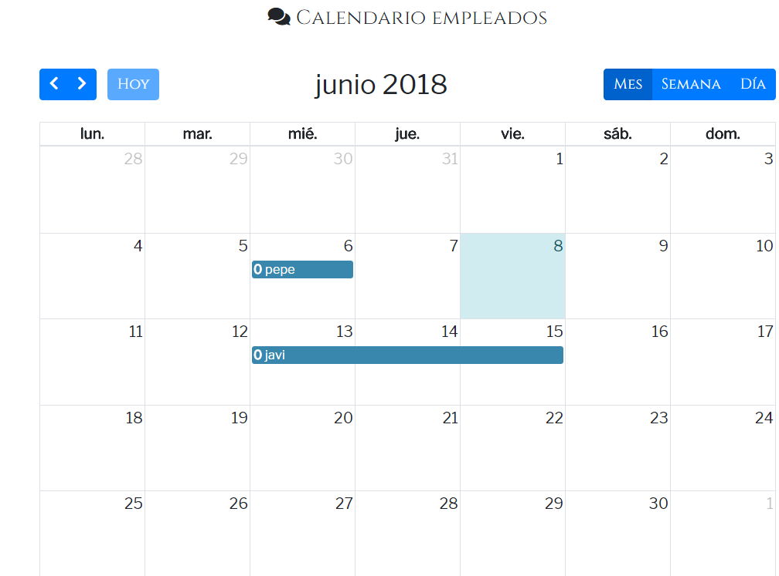

Proyecto final 2º DAW gestPYMES
David Gómez Gómez-Antonio Albo Mulas

Archivos que se entregan
En éste proyecto se hace entrega de:
- Esta memoria
- CD con todo el proyecto
  - Estructura
  - E/R de base de datos
  - Casos de uso de la aplicación
  - Mapa de navegacion
- Archivo gestpymes.sql

Proyecto final 2º DAW gestPYMES
David Gómez Gómez-Antonio Albo Mulas

Comentarios
Este proyecto, se podrías decir que es una pequeña piedra, para pder hacer crecer esta aplicación, a pesar de que hay mucha competencia con este tipo de programas, como prestashop, podría ser un buen inicio para una aplicación a largo plazo que englobara funcionalidades que ya existen en aplicaciones actuales, más las que se nos pudieran ocurrir, el proyecto hemos decidido presentarlo en localhost

Proyecto final 2º DAW gestPYMES
David Gómez Gómez-Antonio Albo Mulas

Fuentes

Bootstrap: http://getbootstrap.com/
jQuery: http://jquery.com/
fullcalendar: https://fullcalendar.io/
Servidor local y base de datos
https://www.apachefriends.org/es/index.html
Editores de código
https://www.sublimetext.com/
http://brackets.io/
Webs usadas para soporte
https://www.google.com/intl/es_ALL/drive/
https://es.stackoverflow.com/
https://github.com/

